Классный час в 9 «Б» классе

«Солдаты победы», «Никто не забыт и ничто не забыто».

8 мая 2010 года.

**Цели:** воспитание сознательной любви к родине, уважения к историческому прошлому своего народа на примере подвигов, совершенных в годы Великой Отечественной Войны земляками станицы.

Познакомить учащихся с жизненным путем ветерана Копаевой Анны Свиридовны.

Воспитать чувство патриотизма, гордости за славные дела героев нашей Родины.

**План проведения:**

1. Вступительное слово классного руководителя Винокуровой Л.А.
2. Литературный монтаж «Дорогами войны».
3. Выступление учащейся Кочубей Н. «Подвиг моего прадеда Тур Т.С.»
4. Заключительное слово классного руководителя.

**Оборудование:** стенная газета, государственная символика, папка о ветеранах ВОВ.

Как много важных дат на свете,

Но эта дата велика!

Она прекрасна тем, что это

Не просто дата – это жизнь…

Год 2010 – год особенный! Наш народ и все прогрессивное человечество мира отмечает 65-летие Великой Победы – Победы над гитлеровским фашизмом. Победа далась очень дорогой ценой, 60 млн. в мире, 26,5 млн. в СССР. Длилась Великая Отечественная война 1418 дней.

Пусть сильнее сердца стучат,

Солнце льет щедрей свой свет,

Победе нашей – 65

**Ведущий**: 22 июня , в 4 часа утра, без объявления войны гитлеровская Германия вероломно нарушила границы СССР.

Война!

22 июня, ровно в 4 часа,

Киев бомбили, нам объявили,

Что началась война…

**Ведущая :** прервалась мирная жизнь людей. Мечты, любовь, счастье – все опалил огонь жестокой, кровопролитной войны.

Ах, война, что ты сделала, подлая:

Стали тихими наши дворы,

Наши мальчики головы подняли,

Повзрослели они до поры.

На пороге едва помаячили

И ушли – за солдатом солдат…

До свидания, мальчики!

Мальчики,

Постарайтесь вернуться назад!

Нет, не прячьтесь вы, будьте высокими,

Не жалейте ни пуль, ни гранат,

И себя не щадите… Но все-таки

Постарайтесь вернуться назад!

Б.Окуджава.

Беззаботная мирная жизнь сменилась военными буднями. 4 года войны. 1418 дней беспримерного народного подвига. 1418 дней крови и смертей, боли и горечи утрат, гибели лучших сыновей и дочерей России.

Звучит Минута молчания!

**Ведущая2:** Женщины –солдатки: матери, сестры, жены, любимые… Сколько лишений и трудов выпало на их долю в эти страшные годы войны. Ждать с войны сына, брата, мужа… Но при этом растить детей, выращивать хлеб, стоять до изнеможения у станка. А многие воевали рядом с мужчинами.

Я ушла из детства

В грязную теплушку,

В эшелон пехоты;

В санитарный взвод.

Дальние разрывы

Слушал и не слушал

Ко всему привыкший

Сорок первый год.

Я пришла из школы

В блиндажи сырые.

От Прекрасной Дамы –

В «мать» и «перемать».

Потому что имя

Ближе чем «Россия»

Не могла сыскать

Ю.Друнина.

**Ведущий 3:** Самая страшная веха той войны – блокада Ленинграда. 900 дней героического сопротивления. Голод, холод, болезни; тысячи погибших… Еще 8 сентября 1941 года гитлеровцы прорвались к Ладожскому озеру и захватили Шлиссельбург, отрезав Ленинград от страны. Связь с ним поддерживалась только по воздуху и через Ладожское озеро, по которому зимой была проложена ледовая трасса – легендарная «дорога жизни».

Страшный путь!

На тридцатой,

Последней версте

Ничего не сулит хорошего?!

Под моими ногами

Устало хрустеть

Ледяное, крошево.

Страшный путь!

Ты в блокаду меня ведешь,

Только небо с тобой,

Над тобой высоко.

И нет на тебе никаких одежд

Гол, как сокол.

Страшный путь!

Выступление учащийся Кочубей Натальи «Подвиг моего прадеда» Тур Трофима Севостьяновича, который воевал в ВОВ, имеет много боевых наград.

В заключении выступила классный руководитель Винокурова Л.А.

И все-таки долгожданный день пришёл. 9 мая 1945 года –Деь Победы, день всенародного ликования, радости, но радости со слезами на глазах: 26,5 млн. жизней стоила нам эта победа.

Классный руководитель познакомила учащихся с жизненным путем ветерана войны Копаевой А.С. Решили: сходить на дом к Анне Свиридовне, и поздравить ее с праздником Великой Победы.

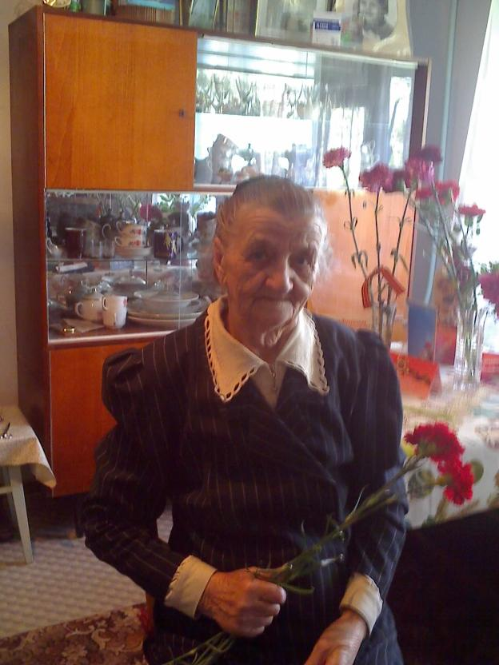

***Ветеран ВОВ Копаева Анна Свиридовна.***